**Kaderisasi Workshop HME 2017**

**Tugas Kelompok 0**

1. **Data Kelompok**

Kelompok : L

|  |  |  |
| --- | --- | --- |
| No | Nama | NIM |
| 1 | Kent Nathaniel Firmansyah | 13216084 |
| 2 | Luqman Yusuf Bharoto | 13216101 |
| 3 | Maurizfa | 13216008 |
| 4 | Nicholas Nathanael | 13216093 |
| 5 |  |  |
| 6 |  |  |

1. **Komponen Dasar Elektronika**

|  |  |  |  |  |
| --- | --- | --- | --- | --- |
| No | Komponen | Harga (IDR) | Beli di | Keterangan |
| 1 | Resistor | 400 | Toko Isee Robot, Surabaya/Jaya Plaza, Bandung/Glodok, Jakarta | 470 ohm |
| 2 | Push button | 1000 | idem |  |
| 3 | LED | 1000 | idem | 5 mm |
| 4 | Baterai 9V | 10000 | idem |  |
| 5 | Socket baterai | 1200 | idem |  |
| 6 | Kapasitor | 2500 | idem |  |
| 7 | Transistor | 300 | idem |  |
| 8 | Kabel jumper | 1000 | idem |  |
| 9 | Dot matrix | 8000 | idem |  |
| 10 | Timah | 13000 | idem | 10 Meter |
| 11 | Switch | 2000 | idem |  |
| 12 |  |  |  |  |
| 13 |  |  |  |  |
| 14 |  |  |  |  |
| 15 |  |  |  |  |

1. 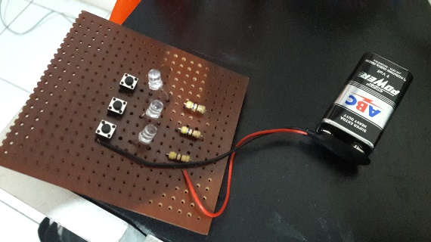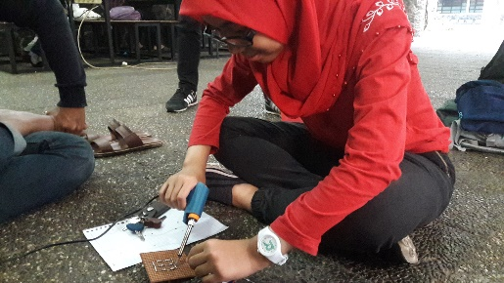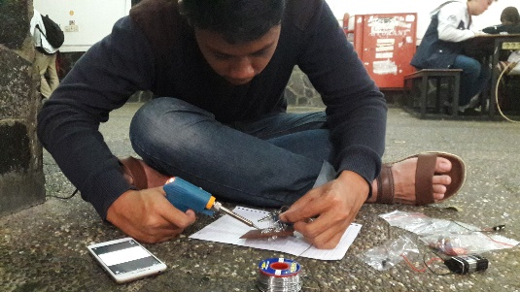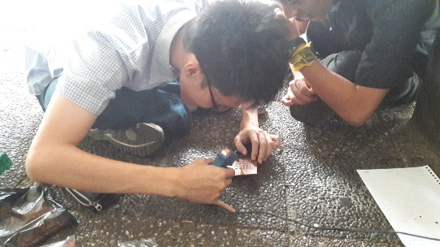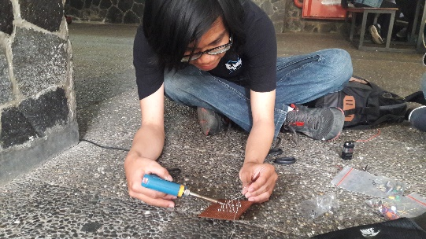**Dokumentasi Pengerjaan**

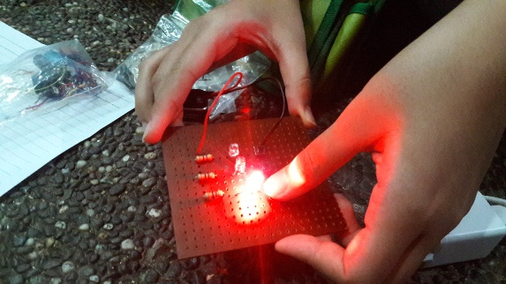

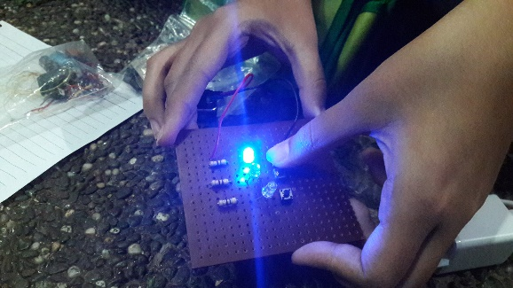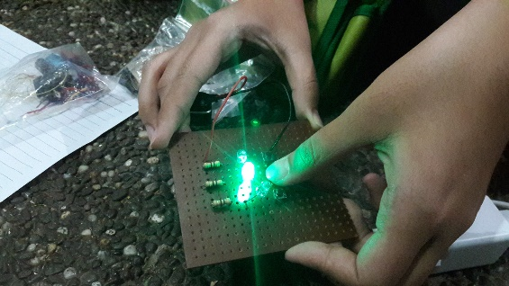

1. **Keterangan Tambahan**

Proses pengerjaan dimulai dengan membeli bahan-bahan yang diperlukan. Setelah itu, pasangkan setiap komponen di PCB dengan menggunakan timah. Setelah setiap komponen terpasang, komponen-komponen dihubungkan dengan menggunakan jalur timah. Setiap anggota kelompok secara bergantian mencoba untuk memasangkan komponen menggunakan timah dan solder dan tidak lupa juga membuat jalur timah secara bergantian. Hal ini kami lakukan dengan tujuan, masing-masing anggota kelompok dapat merasakan pengalaman menyolder dan sekaligus ajang latihan bagi masing-masing anggota kelompok.

Resistor yang digunakan adalah resistor bernilai resistansi sebesar 470 ohm. Digunakan resistor dengan nilai 470 ohm karena kami mempertimbangkan berapa hambatan yang diperlukan agar cahaya yang dihasilkan dari lampu LED memiliki sinar yang mencukupi terangnya.

Kendala yang dihadapi adalah solder yang digunakan hanya satu, sedangkan setiap anggota harus bekerja. Sehingga, anggota-anggota lain yang tidak terbiasa dengan solder tersebut terpaksa harus beradaptasi dengan solder yang ada.

1. **Pertanyaan**

*Jawablah pertanyaan berikut.*

1. Apa perbedaan komponen elektronika aktif dengan komponen pasif?

- Komponen elektronika aktif merupakan komponen yang memerlukan arus listrik untuk dapat bekerja, contohnya diode, transistor, dan ic; sedangkan komponen elektronika pasif merupakan komponen yang tidak memerlukan arus listrik untuk dapat bekerja, contohnya resistor, kapasitor, induktor, dan transformator.

1. Mengapa penting untuk mengetahui berbagai komponen dasar elektronika?

- Karena dengan mengetahui berbagai komponen dasar elektronika, kita dapat memikirkan fungsi dari masing-masing komponen pada suatu rangkaian sehingga ke depannya kita dapat membuat suatu sistem/rangkaian elektronika yang dapat diimplementasikan dalam kehidupan sehari-hari.

1. Apa manfaat mengetahui harga komponen secara umum?

- Manfaat mengetahui harga komponen secara umum adalah agar kita tidak tertipu saat membeli komponen dan dapat membandingkan harga dan kualitas dari berbagai tempat sehingga kita dapat memperoleh komponen berkualitas degan harga yang lebih terjangkau.

1. Jelaskan hal-hal yang perlu diperhatikan ketika menyolder!

* Pasang komponen yang akan disolder pada PCB kemudian lakukan penyolderan. Jangan memasang komponen sekaligus tetapi bertahap satu persatu.
* Dahulukan menyolder komponen yang paling tahan terhadap panas.
* Perhitungkan waktu menyolder tiap komponen. Usahakan untuk penyolderan komponen semikonduktor (IC, Dioda) dilakukan secepat mungkin untuk menghindari komponen overheat.
* Sesuaikan daya/watt solder dengan jenis komponen sebab panas berlebihan yang ditimbulkan solder dapat merusak komponen.
* Gunakan timah yang mudah meleleh. Selalu perhatikan diameter timah yang digunakan.
* Gunakan solder yang memiliki penyangga.

1. Apa saja skill dasar yang dibutuhkan selain ‘Nyolder’?

Skill dasar yang diperlukan selain nyolder adalah skill komunikasi untuk bekerja sama dengan teman sekelompok. Karena kita bekerja secara kelompok, kemampuan berkomunikasi dengan baik sangatlah diperlukan. Mengapa? Karena hal yang mendasari dari kerja sama dalam kelompok tidak lain dan tidak bukan ialah komunikasi. Selain itu, diperlukan juga skill bernegosiasi (tawar-menawar) agar bisa mendapat harga komponen dan bahan yang lebih murah.